Классный час в 6 классе « Конфликт и пути его решения»
Классный руководитель: Казанкова Е.М.
Цель:
Развитие коммуникативных способностей школьников, умение общаться в группах, коллективе.
Формирование благоприятной психологической и нравственной атмосферы в классе.
Задачи:
Образовательные:
-знакомить учащихся с основами общения без конфликтов, с понятиями «компромисс», «конфликт».
–формировать представление о разных вариантах человеческого общения.
Развивающие:
-развивать познавательный интерес , личностные качества
– рефлексия, толерантность.
Воспитательные:
-воспитывать уважительное отношение к окружающим людям;
-формировать социально одобряемые формы поведения.
Методики и технологии:
- технология личностно- ориентированного подхода;
- технология педагогики сотрудничества;
- технология деятельностного подхода
- игровые технологии;
- технология здоровьесбережения Базарного.
Оборудование:- Презентация, краски, кисточки, бумага, звездочки, заготовки для создания картины.
- Распечатка правил бесконфликтного поведения.
I. Организационный момент.
Здравствуйте, ребята! Начну я классный час с восточной притчи:
У Мудреца, однажды, ученик спросил
(он перед этим бабочку словил0:
- Скажи, Мудрейший, знаешь ты ответ?
Жив мотылёк в руках моих, иль нет?
Ладони в этот миг легонько сжал…
Пленённый мотылёк затрепетал.
Блеснули искорки у мудреца в глазах:
- Ты держишь всё, сейчас, в своих руках!
Результат нашей работы ребята в наших руках, таким образом зависит от нас.
Игровой тренинг «Звёздочки и созвездия»
Кл. рук-ль: Давайте представим, что мы звёздочки. Звёзды могут объединятся в созвездия, число звёздочек в созвездии может быть разное. По знаку, как только я назову число, вы объединитесь в созвездия по несколько человек. В созвездия можно обьединятся по-разному: прикасаясь друг к другу руками, плечами, ладоням.
3,2 по хлопку
Кл. рук-ль: Как сейчас мы объединялись в созвездия, так и все люди живут в разных группах. У каждого есть семья со своими семейными традициями, укладом, ценностями. Да и любой человек неповторим, у него есть свой темперамент, характер. Представьте, что вы сейчас на берегу водоёма, что вы видите в нём? (Деревья, солнце )
Высказывания учащихся: солнышко, грязь, и т.д.
-Совпали ли ваши мнения?
- Какой вывод можно сделать? --На один и тот же предмет мы смотрим по разному.
Все мы разные, многим отличаемся друг от друга.
Формирование подходов к решению проблемы
Мы отличаемся друг от друга, давайте подумаем, как мы можем существовать рядом, чтоб всем было комфортно?
Ученики: нужно быть добрым, улыбаться человеку когда к нему обращаешься, радоваться удачам и переживать неудачи не только свои , но и одноклассников, приходить на помощь товарищу. Давайте объединим ваши высказывания в одно правило, прочитаем вместе.
1.Жить так, чтобы людям рядом с тобой было хорошо. (слайд презентации)
Кл. рук-ль: -А всегда получается понимать друг друга?
- К чему может привести непонимание друг друга?
Ученики: непонимание ведёт к ссорам, спорам.
Кл. рук-ль: А у вас бывают ссоры с друзьями, родителями только из-за того, что кто- то кого-то не так понял? (дети отвечают)
Очень редко можно встретить человека, который ни с кем не ссорился. Всё бывает в жизни. Но когда человек ссорится, это вырабатывает плохие черты характера – человек становится злым, несдержанным, сварливым.
Послушайте стихотворение «Два козла»
Однажды на лужайке подрались два козла,
Подрались для забавы, не то чтобы со зла.
Один из них тихонько приятеля лягнул,
Другой из них тихонько приятеля боднул,
Один боднул приятеля немножко посильней,
Другой боднул приятеля немножко побольней.
Один разгорячился, лягнул что было сил,
Другой его рогами под брюхо подцепил.
Кто прав, а кто виновен – запутанный вопрос,
Но уж козлы дерутся не в шутку, а в серьёз.
Я вспомнил эту драку, когда передо мной
На школьной переменке такой же вспыхнул бой.
Кл. рук-ль: -Мы можем назвать такое общение дружеским?
- Как вы думаете, хорошо ли поступают те , кто выясняет свои отношения при
помощи кулаков?
Учащиеся высказывают свои мысли.
- А как бы вы назвали такое общение? (Учащиеся высказывают свои мысли- драка, ссора,… будет хорошо если скажут – конфликт )
Если не назовут предлагается им выбрать слово которое подходит для такого общения:
КОРФЛИКТ СОТРУДНИЧЕСТВО
УСТУПКА МИРНЫЕ ПЕРЕГОВОРЫ
Да, ссора может перерасти в конфликт.
- Ребята, назовите тему нашего занятия. (Конфликт)
Поэтому нам необходимо рассмотреть:
- Узнать, что такое конфликт?
- Последствия конфликта.
- Пути его разрешения.
-Где нам понадобятся знания этой темя?
Учащиеся высказывают свои мысли – в отношениях между людьми, в классе, в семье. Вы ещё маленькие, и вся жизнь у вас впереди, поэтому очень важно уметь ладить с окружающими вас людьми, не конфликтовать.
1 задание Что такое конфликт?
Работаем в группах, при работе в группе необходимо соблюдать определённые правила. Давайте сейчас их озвучим.
-Умей выслушать каждого.
- Уважай своего товарища.
- Не согласен – предлагай.
? Каковы последствия конфликта, если человек всегда ссорится, никому не уступает, спорит? (Учащиеся высказывают свои мысли)
Работа по группам:
- Нарисовать человека в ссоре.
- Нарисовать человека, который не дерётся.
- Нарисовать человека, у которого всё хорошо.
- Нарисовать человека в драке.
Посмотрим, что у вас получилось.
- А теперь посмотрите, какие люди вам нравятся больше? Почему?
Тема, о которой мы с вами беседуем, актуальна во всём мире. Люди хотят избежать конфликтов в государстве, стране, семье.
- Как вы думаете, что надо делать, что бы таких людей и конфликтных ситуаций не было?
-Почему же возникают конфликты??? (ответы учащихся)
Игра «Авария»
Цель: показать ребятам, что все мы разные, и каждый воспринимает информацию по-своему. Вторая задача – профилактика сплетен, которые разрушают отношения.
Ход игры: попросите 3 ребят выйти из аудитории. Они не должны слышать то, что будет читать ведущий. Прочитайте оставшимся участникам краткую историю. Чтение этой истории должно занять 2-3 минуты. Попросите зайти в комнату одного из троих ребят, стоящих за дверями. Пусть один участник из аудитории перескажет историю вошедшему. Он должен её выслушать и как можно подробнее рассказать второму, который тоже входит в комнату. Второй участник как можно подробнее должен пересказать её третьему, вошедшему в комнату после него, а затем, тот пересказывает эту историю всему классу. В конце ещё раз зачитывается история.
Ведущий: Давайте сделаем выводы. А бывают ли подобные ситуации в нашей жизни? В этот момент дать ребятам высказаться.
История
На одном из перекрёстков города произошла авария, в которой столкнулись красный «Мерседес», чёрный «запорожец» и велосипедист. Никто не погиб, но 3 человека были серьёзно травмированы. Водитель красной машины, который и создал аварийную ситуацию, сломал руку. Водитель чёрной машины и его пассажиры получили травмы головы. Велосипедист был единственным, кто не получил каких-либо ранений. Однако велосипед был полностью сломан. Полиция прибыла через несколько минут после аварии. За ней приехала «скорая» и даже журналисты, которые рассказали про аварию в газете.
- Сейчас посмотрим, как можно выходить из конфликтных ситуаций.
Ситуация 1. (обсуждение 2 мин.)
-Кто-то из одноклассников нарочно толкнул вас и свалил с ног. Как вы поступите?
Варианты: - будете плакать;
- пожалуетесь учителю;
- ударите его;
- сделаете ему замечание;
- своё мнение.
Ситуация 2.
- Проблема конфликтов всегда была актуальной, решить её пытались многие. В произведениях устного творчества есть предания, сказки, былины на эту тему.
Два козлика.
Через ручей положена доска. Встретились на доске два козлика. Ни один не хотел уступать другому дороги. Началась драка. Дрались, дрались, да оба и упали в воду. К чему может привести упрямство и неуступчивость?
Кл. рук-ль: Ребята, а как бы вы поступали в этой ситуации? (Дракой прав не будешь)
- Чтобы легко жилось , чтобы складывались тёплые отношения , надо уметь внимательно относиться к людям, быть сдержанным и тактичным, уметь ставить себя на их место. На экране появляются слова «В споре будь сдержан и тактичен»
Ситуация 3.
Перед сном ты долго играешь в компьютерные игры. Это так тебя захватывает, что ты не можешь оторваться и лечь спать. Из-за этого у тебя конфликт с родителями. Что делать?
Кл. рук-ль: молодцы, правильно поступили.
Физминутка:
встаньте пожалуйста, постойте на одной ноге, на цыпочках одной ноги. А сейчас тоже самое выполните в парах. Что вы заметили? (В паре было легче) Почему? (Было на кого опереться) Какой вывод можно сделать? – Всегда нужен кто-то рядом, на кого можно опереться, довериться.
- Кл. рук-ль: давайте послушаем сказку «Две козы» и подумаем, почему героям удалось избежать ссоры.
Две козы.
На узкой горной тропке встретились две козы. Налево – гора, как стена, направо- глубокая пропасть. Задумались козы: как им быть? Одна коза легла и плотно прижалась к земле. А другая осторожно через неё перешла. И обе остались целы.
- Как козам удалось избежать конфликта?
Козы не стали ссориться и совершать необдуманных поступков. «Глупые ссорятся, а умные договариваются»
- Кл. рук-ль: Козы из сказки смогли договориться. Такой путь решения конфликта, с помощью уступок друг другу, называется компромиссом. Некоторые считают, что мириться первым- значит проявить слабость характера. А как вы думаете?
-Что помогает разрешить конфликт?
Ученики: Нужно уступать друг другу.
Кл. рук-ль: Верно, уступка, один из способов выйти из конфликта. УСТУПКА
Ученики: Ещё можно обратиться к взрослому человеку за советом. СОТРУДНИЧЕСТВО
Кл. рук-ль: Верно, если вы затрудняетесь в том правильно ли вы поступаете, то необходимо обратиться за советом к родителям, учителю и т.д. за советом. Это и есть следующее правило бесконфликтного общения. – «Научись сотрудничать, уступать, договариваться, находить компромисс».
А ещё очень помогает разрешить конфликт юмор и шутка. Нужно относиться к людям так, как ты хочешь, чтобы относились к тебе. И это одно из самых главных правил человеческого общения.
- На экране появляется правило: « Главное - относись к людям так, как ты хочешь, чтобы относились к тебе».
Кл. рук-ль: Ребята, давайте подведём итог нашего занятия. Вспомним какие задачи ставили:
- Узнать, что такое конфликт? (Мы узнали, что конфликт – столкновение сторон , мнений)
- Последствия конфликта. (Мы поняли , что конфликтный человек лишается общения, здоровья )
- Пути его разрешения. (Мы научились разрешать конфликты с помощью компромисса, уступки, сотрудничества, юмора).

Правила бесконфликтного поведения, которые у нас получились.

Правила бесконфликтного поведения. (можно распечатать и оформить в виде брошюры)

- В споре будь сдержан и тактичен.
- Старайся жить так, чтобы людям рядом с тобой было хорошо.
- Научись сотрудничать, уступать, договариваться, находить компромисс.
- Избегай конфликтов, ссор, не совершай необдуманных поступков.
- Главное - относись к людям так, как ты хочешь, чтобы относились к тебе.

Выполнение творческой работы всеми учащимися класса.
- Мне сегодня очень приятно было работать с вами на уроке. Спасибо.

Правила бесконфликтного поведения.

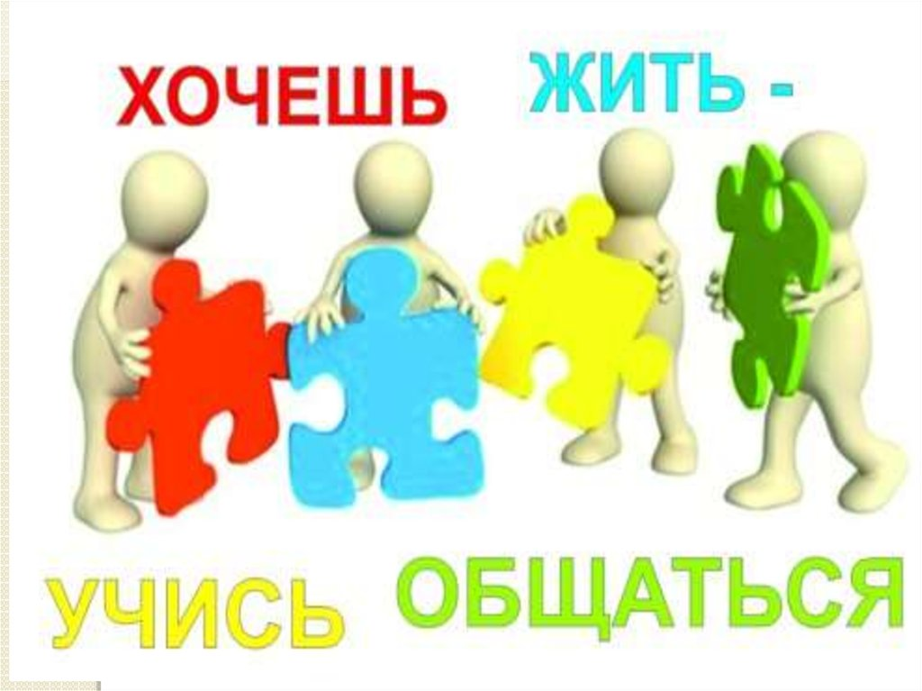

В споре будь сдержан и тактичен.

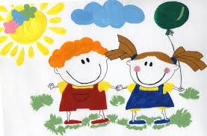

Старайся жить так, чтобы людям рядом с тобой было хорошо.


Научись сотрудничать, уступать, договариваться, находить компромисс.


Избегай конфликтов, ссор, не совершай необдуманных поступков.

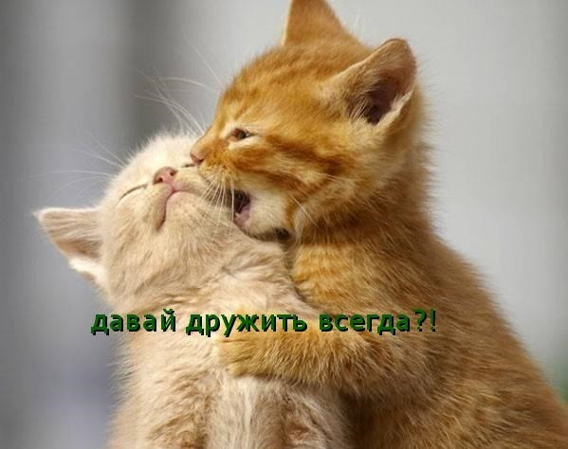

Главное - относись к людям так, как ты хочешь, чтобы относились к тебе.
